**UNIVERSIDAD PRIVADA BOLIVIANA DIRECCIÓN DE PREGRADO**

**FACULTAD DE INGENIERÍAS Y ARQUITECTURA**

**COMPLEJIDAD ALGORÍTMICA**

Tarea 3 – Algorítmica II

**JUAN CLAUDIO CARRASCO TAPIA**

**LA PAZ – BOLIVIA**

**2022**

**Complejidad algorítmica Trie:**

* Método Insert():

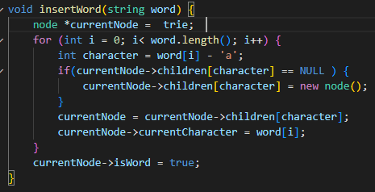

Complejidad O(n) 🡪 (for i to n)

* Método Search():

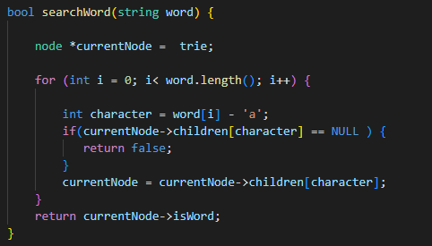

Complejidad O(n) 🡪 (for i to n)

* Método Delete():

Complejidad O(n)+O(m) 🡪 2 For Loops

**Complejidad Algorítmica BIT:**

* Método Update():

Complejidad O(log(n)) 🡪 peor caso para un árbol binario indexado

* Método Query():

Complejidad O(log(n)) 🡪 peor caso para un árbol binario indexado

**Complejidad Algorítmica Union Find:**

* Método init():

Comlejidad O(n)

* Método Find:

Complejidad O(n)🡪 Máximo n padres hasta encontrar a la raíz.

* Método UnionRango:

Complejidad constante 🡪 No hay bucles y la búsqueda de padres es simple por el uso de rango.

* Método Unir:

Complejidad constante